TRƯỜNG ĐẠI HỌC ĐIỆN LỰC

**KHOA CÔNG NGHỆ THÔNG TIN**



**BÁO CÁO MÔN HỌC QUẢN TRỊ DỰ ÁN CNTT**

**ĐỀ TÀI:**

**QUẢN LÝ CỬA HÀNG ĐỒ NHỰA SONGLONG PLASTIC**

|  |  |
| --- | --- |
|  |  |
| |  |  | | --- | --- | | **Sinh viên thực hiện** | **: NGUYỄN CAO TRUNG**  **:NGUYỄN GIA PHÚC** | | **Giảng viên hướng dẫn** | **: LÊ THỊ TRANG LINH** | | | **Ngành** | **: CÔNG NGHỆ THÔNG TIN** | | | **Chuyên ngành** | **: CÔNG NGHỆ PHẦN MỀM** | | | **Lớp** | **: D16CNPM3** | | |  |

Sinh viên thực hiện:

|  |  |  |
| --- | --- | --- |
| **Họ tên** | **Chữ ký** | **Ghi chú** |
| Nguyễn Cao Trung |  |  |
| Nguyễn Gia Phúc |  |  |

Giáo viên chấm:

|  |  |  |
| --- | --- | --- |
| **Họ tên** | **Chữ ký** | **Ghi chú** |
| Giáo viên chấm 1: |  |  |
| Giáo viên chấm 2: |  |  |

# 

Mục lục

LỜI MỞ ĐẦU 1

**1.1** **Giới thiệu về dự án** 2

**1.1.1** **Phạm vi dự án** 2

**1.1.2** **Các điều kiện rằng buộc** 2

**1.2** **Sản phẩm bàn giao** 2

**1.2.1** **Mô tả sản phẩm bàn giao** 2

**1.2.2** **Các chức năng chính** 3

CHƯƠNG 2. QUẢN LÝ PHẠM VI 6

**2.1 Phạm vi dự án** 6

**2.1.1 Phạm vi sản phẩm** 6

**2.1.2 Phạm vi tài nguyên** 6

**2.1.3 Phạm vi thời gian** 6

**2.1.4 Sản phẩm bài giao** 7

**2.1.5 Hệ thống hoàn thiện được cài đặt tại công ty nhựa SongLong** 7

**2.1.6 Hệ cơ sở dữ liệu** 7

**2.1.7 Các tài liệu liên quan** 7

**2.2 Các công cụ được lựa chọn** 7

**2.3 Bảng phân rã công việc** 7

**2.4 Quản lý tài nguyên con người** 10

**2.4.1 Các ràng buộc về con người**  Tổng số thành viên: 2 10

**2.4.2 Danh sách các vị trí dành cho dự án** 10

**2.4.3 Vị trí các thành viên trong dự án** 10

CHƯƠNG 3. QUẢN LÝ THỜI GIAN 11

**3.1 Ước lượng thời gian** 11

**3.2 Biểu đồ Gantt tổng quát** 18

**3.3 Danh sách các mốc thời gian quan trọng** 18

**3.4 Biểu đồ Gantt chi tiết** 19

**3.4.1 Biểu đồ Gantt chi tiết giai đoạn “Lập kế hoạch cho dự án”** 19

**3.4.2 Biểu đồ Gantt chi tiết giai đoạn “Xác định yêu cầu”** 19

**3.4.3 Biểu đồ Gantt chi tiết giai đoạn “Phân tích thiết kế”** 19

**3.4.4 Biểu đồ Gantt chi tiết giai đoạn “Xây dựng các chức năng”** 19

**3.4.5 Biểu đồ Gantt chi tiết giai đoạn “Tích hợp hệ thống”** 19

**3.4.6 Biểu đồ Gantt chi tiết giai đoạn “Kiểm thử phần mềm”** 20

**3.4.7 Biểu đồ Gantt chi tiết giai đoạn “Kết thúc và chuyển giao dự án”** 20

**3.5 Mạng AON** 20

**3.6 Xác suất hoàn thành dự án** 21

**3.6.1 Các giá trị cần tính** 21

**3.6.2 Biểu đồ xác suất hoàn thành dự án** 21

CHƯƠNG 4. QUẢN LÝ CHI PHÍ DỰ ÁN 22

**4.1 Chi phí cho nhân công** 22

**4.2 Bảng ước tính chi phí cho hoạt động** 23

CHƯƠNG 5. QUẢN LÝ CHẤT LƯỢNG 24

**5.1 Lập kế hoạch chất lượng** 24

**5.1.1 Các metric chất lượng trong dự án** 24

**5.1.2 Các loại kiểm thử sử dụng** 24

**5.2. Kế hoạch giám sát chất lượng** 25

**5.3 Kế hoạch đảm bảo chất lượng sản phẩm kế hoạch bàn giao** 26

CHƯƠNG 6. QUẢN LÝ NHÂN SỰ 29

**6.1 Xác định vị trí các cá nhân và nhóm phát triển dự án** 29

**6.1.1 Vị trí các cá nhân tham gia dự án** 29

**6.1.2 Nhóm phát triển dự án** 29

**6.2 Phân chia công việc của các cá nhân và nhóm phát triển dự án** 30

**6.2.1 Phân chia công việc giai đoạn “Lên kế hoạch cho dự án”** 30

**6.2.2 Phân chia công việc giai đoạn “Xác định yêu cầu”** 30

**6.2.3 Phân chia công việc giai đoạn “Phân tích thiết kế hệ thống”** 30

**6.2.4 Phân chia công việc giai đoạn “Xây dựng các chức năng”** 30

**6.2.5 Phân chia công việc giai đoạn “Tích hợp hệ thống”** 31

**6.2.6 Phân chia công việc giai đoạn “Kiểm thử phần mềm”** 31

**6.2.7 Phân chia công việc giai đoạn “Kết thúc dự án và bàn giao hệ thống”** 31

CHƯƠNG 7. QUẢN LÝ CẤU HÌNH 32

**7.1. Ý nghĩa của việc quản lý cấu hình** 32

**7.2. Vai trò trách nhiệm của đội dự án quản lý của hàng bán đồ nhựa** 32

**7.3. Phương pháp định danh, xác định Baseline trên sản phẩm** 33

**7.3.1. Định danh sản phẩm** 33

**7.3.2. Quản lý phiên bản** 33

**7.3.3. Quản lý các mốc** 33

**7.3.4. Các quy ước đặt tên** 34

**7.3.5. Quản lý thay đổi** 35

CHƯƠNG 8. QUẢN LÝ RỦI RO 37

**8.1. Giới thiệu về kế hoạch quản lý rủi ro** 37

**8.2. Xác định rủi ro của dự án** 37

**8.3. Phân tích mức độ rủi ro và** 38

**8.4. Kế hoạch phòng ngừa** 39

CHƯƠNG 9. CÁC CÔNG CỤ QUẢN LÝ DỰ ÁN ĐÃ ÁP DỤNG 41

**9.1 Quản lý dự án trên trello** 41

**9.2 Dự án trên github** 43

**9.3. Quản lý dự án bằng Microsoft Project** 44

KẾT LUẬN 46

# LỜI MỞ ĐẦU

Trong bối cảnh thị trường ngày càng cạnh tranh và sự phát triển không ngừng của công nghệ, việc quản lý dự án trong lĩnh vực xây dựng hệ thống quản lý cửa hàng trở nên ngày càng quan trọng. Đặc biệt, khi áp dụng vào mô hình kinh doanh bán đồ nhựa, một lĩnh vực đang trở nên ngày càng phổ biến và đa dạng, quản lý dự án trở thành chìa khóa để đảm bảo sự hiệu quả và linh hoạt trong hoạt động kinh doanh.

Báo cáo này tập trung vào nghiên cứu và thảo luận về quản trị dự án công nghệ thông tin, đòi hỏi hiểu biết sâu rộng về kỹ thuật và quản lý. Chúng tôi sẽ giới thiệu các khái niệm, phương pháp, và kỹ năng quan trọng để triển khai và quản lý dự án hiệu quả.

Chúng em hy vọng báo cáo này sẽ cung cấp cái nhìn tổng quan về quản trị dự án trong lĩnh vực công nghệ thông tin, đồng thời giới thiệu các phương tiện và kỹ thuật hiện đại để quản lý dự án một cách linh hoạt. Cũng như nhấn mạnh những thách thức thường gặp và cách giải quyết chúng.

Chúng em chân thành xin gửi lời cảm ơn đặc biệt đến cô Lê Thị Trang Linh người đã tận tình hướng dẫn, góp ý, thảo luận để bài báo cáo này của em được hoàn thiện. Cô đã giúp trang bị cho chúng em kiến thức môn học và hơn cả là động lực để tiếp tục trên con đường chinh phục công nghệ.

**CHƯƠNG 1. KHẢO SÁT HỆ THỐNG**

* 1. **Giới thiệu về dự án**
     1. **Phạm vi dự án**

Dự án "Quản lý cửa hàng bán đồ nhựa" nhằm tạo ra một hệ thống toàn diện giúp cửa hàng tự động hóa các quy trình quản lý, từ quản lý hàng tồn kho, quản lý nhân sự đến giao dịch bán hàng. Phạm vi dự án bao gồm cả việc xây dựng hệ thống từ đầu và tích hợp các yếu tố quan trọng như quản lý kho, quản lý nhân sự, và kết nối với các hệ thống thanh toán.

* + 1. **Các điều kiện rằng buộc**

a. Thời gian hoàn thành dự án

Dự án sẽ tuân thủ một lịch trình cụ thể để đảm bảo hoàn thành theo thời hạn đã đề ra. Lịch trình này sẽ bao gồm các giai đoạn xây dựng, kiểm thử, và triển khai hệ thống. Mọi việc sẽ được kiểm soát và giám sát chặt chẽ để đảm bảo tính hiệu quả và đúng hẹn.

b. Nguồn lực tài chính

Dự án sẽ hoạch định và quản lý nguồn lực tài chính một cách chi tiết. Mọi chi phí liên quan đến phát triển hệ thống, nhân sự, và các yếu tố khác sẽ được xác định trước để đảm bảo không có sự thiếu hụt tài chính ảnh hưởng đến tiến trình dự án.

c. Yêu cầu kỹ thuật

Dự án sẽ phải tuân theo các yêu cầu kỹ thuật nhất định để đảm bảo tính tương thích và hiệu suất của hệ thống. Các tiêu chuẩn bảo mật, hiệu suất, và tích hợp sẽ được xác định rõ ràng để đảm bảo hệ thống hoạt động ổn định và an toàn.

* 1. **Sản phẩm bàn giao**
     1. **Mô tả sản phẩm bàn giao**

Bộ phận nhập hàng dựa trên báo giá của nhà cung cấp để lập đơn đặt hàng gửi nhà cung cấp, sau đó theo dõi hàng về. Sản phẩm từ các phân xưởng chế tạo sẽ chuyển đến bộ phận nhập kho. Bộ phận này sẽ kiểm tra chất lượng sản phẩm trước khi nhập kho. Nếu chất lượng đảm bảo, bộ phận này sẽ lập 1 phiếu nhập trên phiếu có ghi rõ tên số hiệu nhà cung cấp lắp ráp, tên người giao, các thông tin về sản phẩm được nhập.

Bộ phận bán hàng nhận đơn đặt hàng của khách, viết phiếu bán hàng để xuất hàng cho khách và viết phiếu thu để thu tiền của khách. Khi có yêu cầu bán một số sản phẩm nào đó từ khách hàng, bộ phận này sẽ kiểm tra số lượng sản phẩm được yêu cầu trong kho. Nếu số lượng đủ đáp ứng thì bộ phận này sẽ lập phiếu bán hàng cho khách.

Hàng tháng một bộ phận sẽ thống kê lại lượng sản phẩm đã bán, thu tiền từ khách hàng. Bộ phận này cũng sẽ thống kê số lượng của từng loại sản phẩm còn tồn trong kho, sau đó làm báo cáo gửi về cho bộ phận kế hoạch để lập kế hoạch cho tháng sau.

Bộ phận quản lý nhân viên sẽ quản lý nhân viên theo từng chức vụ, điểm danh chấm công từng ngày cho nhân viên. Bộ phận này sẽ tính toán lương và thưởng cho nhân viên. Theo dõi và cập nhật thông tin từng nhân viên

Ngoài ra hệ thống cần lưu trữ thông tin về các nhà cung cấp bao gồm: số hiệu, số điện thoại, loại sản phẩm. Các thông tin về sản phẩm gồm có tên sản phẩm, đơn vị tính, đơn giá bán. Trong thông tin lưu giữ về khách hàng cần có thông tin về lượng hàng đã lấy, số tiền đã trả. Lưu trữ các thông tin về nhân viên gồm mã nhân viên, tên nhân viên, ngày công, lương thưởng. Thông tin các sản phẩm đã nhập và đã bán

* + 1. **Các chức năng chính**

Đăng Nhập

Cho phép người dùng đăng nhập vào hệ thống với tài khoản và mật khẩu của họ.

Xác thực và kiểm tra quyền truy cập của người dùng.

Quản Lý Sản Phẩm

Thêm, sửa, xóa thông tin về sản phẩm.

Tìm kiếm nhanh chóng thông tin về sản phẩm dựa trên các tiêu chí như tên hoặc loại sản phẩm.

Sắp xếp danh sách sản phẩm để dễ dàng theo dõi.

Theo dõi tồn kho và cập nhật số lượng tồn khi có nhập hoặc xuất hàng.

Quản Lý Nhân Viên

Thêm, sửa, xóa thông tin về nhân viên.

Phân công nhiệm vụ cho từng nhân viên dựa trên chức vụ và kỹ năng.

Tính toán lương và thưởng dựa trên thông tin chấm công và hiệu suất làm việc.

Quản Lý Khách Hàng

Ghi lại thông tin chi tiết từ đơn đặt hàng của khách hàng.

Theo dõi tình trạng đơn đặt hàng và cập nhật trạng thái giao hàng.

Lưu trữ thông tin về lượng hàng đã mua và số tiền đã thanh toán.

Quản Lý Nhập Hàng

Tạo và theo dõi đơn đặt hàng từ nhà cung cấp dựa trên báo giá.

Nhận hàng từ nhà cung cấp và kiểm tra chất lượng trước khi nhập kho.

Ghi rõ thông tin về số hiệu nhà cung cấp, người giao hàng và chi tiết sản phẩm.

Quản Lý Đơn Hàng

Ghi nhân và theo dõi đơn hàng của khách hàng.

Xác nhận đơn đặt hàng và thông báo cho bộ phận nhập hàng để chuẩn bị hàng.

Theo dõi trạng thái giao hàng và cập nhật thông tin đến khách hàng.

Phân Quyền Tài Khoản

Quản lý và cấp quyền truy cập cho các tài khoản người dùng.

Phân quyền dựa trên chức năng và khu vực làm việc.

Đảm bảo an toàn thông tin và hoạt động của hệ thống.

Mua Hàng

Cho phép khách hàng thực hiện quy trình mua hàng trực tuyến.

Ghi lại thông tin chi tiết đơn hàng và tình trạng thanh toán.

# CHƯƠNG 2. QUẢN LÝ PHẠM VI

## **2.1 Phạm vi dự án**

### **2.1.1 Phạm vi sản phẩm**

Dự án quản lý cửa hàng bán đồ nhựa sẽ tập trung vào việc xây dựng và phát triển một hệ thống quản lý toàn diện, bao gồm các chức năng chính như quản lý hàng tồn kho, nhân viên, đặt hàng, bán hàng, quản lý khách hàng, và báo cáo doanh thu. Sản phẩm cuối cùng sẽ là một ứng dụng hoàn chỉnh đáp ứng đầy đủ nhu cầu quản lý của cửa hàng.

### **2.1.2 Phạm vi tài nguyên**

Đề xây dựng dự án phần mềm quản lý cửa hàng đồ nhựa, nhóm phát triển

cần gói gọn trong khoảng tài nguyên nhất định:

Phân tích thiết kế dữ liệu cần thiết đúng yêu cầu của hệ thống.

Thực hiện trong thời gian yêu cầu của dự án.

Số lượng nhân lực phải đủ các vị trí trọng yếu để thực hiện dự án.

Trách nhiệm làm việc của mỗi nhân lực.

Các loại công cụ cần thiết và mục đích sử dụng của chúng.

Sản phẩm bàn giao cần đúng theo yêu cầu của nhà đầu tư.  
Phần mềm:   
 Ngôn ngữ lập trình: C++  
 Trình biên dịch: Visual Studio Code 2022  
 Cơ sở dữ liệu: SQL Server 2022

Phần cứng:

Sử dụng thiết bị máy chủ đủ mạnh để đảm bảo tính ổn định và duy trì hiệu suất cao cho hệ thống

### **2.1.3 Phạm vi thời gian**

Dự án sẽ kéo dài trong 3 tháng, từ tháng 1/2024 đến tháng 3/2024

### **2.1.4 Sản phẩm bài giao**

Sau khi hoàn thành dự án xây dựng phần mềm quản lý cửa hàng bán đồ nhựa, sản phẩm bàn giao sẽ gồm:

- Phần mềm quản lý cửa hàng bán đồ nhựa

- Website bán hàng trực tuyến

- Tài liệu hướng dẫn sử dụng

- Tài liệu phát triển phần mềm

### **2.1.5 Hệ thống hoàn thiện được cài đặt tại công ty nhựa SongLong**

Hệ thống hoàn thiện được đặt tại công ty nhựa SongLong ở KM 20+700 QL5A Giai Phạm, Yên Mỹ, Hưng Yên, Việt Nam

### **2.1.6 Hệ cơ sở dữ liệu**

Xây dựng hệ quản trị cơ sở dữ liệu cho dự án xây dựng phần mềm quản lý cửa hàng nhựa SongLong qua công cụ Microsoft SQL Server Management Studio 19.

### **2.1.7 Các tài liệu liên quan**

Quy chế hoạt động của sàn giao dịch thương mại điện tử.

Điều kiện và điều khoản dành cho khách hàng.

Các khảo sát thực tế với khách hàng sử dụng quản lý cửa hàng

## **2.2 Các công cụ được lựa chọn**

Công cụ soạn thảo văn bản Microsoft Word

Công cụ soạn thảo và tính toán Microsoft Excel

Công cụ thiết kế, xây dựng biểu đồ StarUML

Phần mềm lập trình Visual Studio 2022, Visual Studio Code

Hệ quản trị cơ sở dữ liệu SQL Server 2022

## **2.3 Bảng phân rã công việc**

|  |  |  |  |  |  |
| --- | --- | --- | --- | --- | --- |
| Giai đoạn | Công việc | Chi tiết công việc | | | Công việc đi trước |
| 1.0 | Lên kế hoạch cho dự án | 1.1 Lập tài liệu kế hoạch quản lý dự án | | |  |
| 1.2 Lập bản kế hoạch đảm bảo chất lượng | | | 1.1 |
| 1.3 Lập kế hoạch quản lý cấu hình | | | 1.2 |
| 1.4 Lập kế hoạch quản lý truyền thông giao tiếp | | | 1.3 |
| 1.5 Lập bản kế hoạch quản lý rủi ro | | | 1.4 |
| 1.6 Lập bản kế hoạch quản lý mua sắm | | | 1.5 |
| 1.7 Lập bản kế hoạch quản lý tích hợp | | | 1.6 |
| 2.0 | Xác định yêu cầu | 2.1 Xác định yêu cầu chung của hệ thống | | | 1.7 |
| 2.2 Xác định yêu cầu người dùng | | | 2.1 |
| 2.3 Xác định yêu cầu hệ thống | | | 2.2 |
|  | 2.3.1 Xác định yêu cầu cho mỗi chức năng của hệ thống | | 2.2 |
| 2.3.2 Mô tả giao diện hệ thống | | 2.3.1 |
| 3.0 | Phân tích thiết kế hệ thống | 3.1 Phân tích hệ thống | | | 2.3 |
|  | 3.1.1 Phân tích chi tiết công việc | | 2.3 |
| 3.1.2 Phân tích chi tiết các chức năng của hệ thống | | 3.1.1 |
|  | | 3.1.2.1 Vẽ biểu đồ Usecase | 3.1.1 |
| 3.1.2.2 Vẽ biểu đồ hoạt động | 3.1.2.1 |
| 3.1.2.3 Vẽ biểu đồ trình tự | 3.1.2.2 |
| 3.1.2.4 Vẽ biểu đồ lớp | 3.1.2.3 |
| 3.2 Thiết kế hệ thống | | | 3.1 |
|  | 3.2.1 Thiết kế giao diện hệ thống | | 3.1 |
| 3.2.2 Thiết kế giao diện website | | 3.2.1 |
| 3.2.3 Thiết kế cơ sở dữ liệu | | 3.2.2 |
| 3.3 Lập bản tổng hợp kế hoạch | | | 3.2 |
| 4.0 | Xây dựng hệ thống | 4.1 Xây dựng cơ sở dữ liệu | | | 3.3 |
| 4.2 Xây dựng các module chức năng | | | 4.1 |
|  | 4.2.1 Xây dựng module chức năng đăng nhập | | 4.1 |
| 4.2.2 Xây dựng module quản lý đơn hàng | | 4.2.1 |
| 4.2.3 Xây dựng module quản lý khách hàng | | 4.2.2 |
| 4.2.4 Xây dựng module quản lý nhân viên | | 4.2.3 |
| 4.2.5 Xây dựng module quản lý sản phẩm | | 4.2.4 |
| 4.2.6 Xây dựng module quản lý nhập hàng | | 4.2.5 |
| 4.2.7 Xây dựng module quản lý mua hàng | | 4.2.6 |
| 4.2.8 Xây dựng module phân quyền tài khoản | | 4.2.7 |
| 5.0 | Tích hợp hệ thống | Tích hợp các module đã xây dựng | | | 4.2 |
| 6.0 | Kiểm thử phần mềm | 6.1 Kiểm thử các module chức năng | | | 5 |
|  | 6.1.1 Kiểm thử module đăng nhập | | 5 |
| 6.1.2 Kiểm thử module quản lý đơn hàng | | 6.1.1 |
| 6.1.3 Kiểm thử module quản lý khách hàng | | 6.1.2 |
| 6.1.4 Kiểm thử module quản lý nhân viên | | 6.1.3 |
| 6.1.5 Kiểm thử module quản lý sản phẩm | | 6.1.4 |
| 6.1.6 Kiểm thử module quản lý nhập hàng | | 6.1.5 |
| 6.1.7 Kiểm thử module quản lý mua hàng | | 6.1.6 |
| 6.1.8 Kiểm thử module phân quyền tài khoản | | 6.1.7 |
| 6.2 Lập báo cáo kiểm thử chức năng | | | 6.1 |
| 7.0 | Kết thúc dự án và chuyển giao hệ thống | 7.1 Mô phỏng hoạt động của phần mềm, website | | | 6.2 |
| 7.2 Viết tài liệu hướng dẫn sử dụng phần mềm | | | 7.1 |
| 7.3 Bàn giao sản phẩm kèm hướng dẫn sử dụng | | | 7.2 |

## **2.4 Quản lý tài nguyên con người**

### **2.4.1 Các ràng buộc về con người** Tổng số thành viên: 2

### **2.4.2 Danh sách các vị trí dành cho dự án**

Lập trình viên

Quản lý dự án

Kỹ sư phân tích thiết kế

Kỹ sư kiểm thử phần mềm

Thiết kế giao diện

Quản trị cơ sở dữ liệu

Quản lý cấu hình

### **2.4.3 Vị trí các thành viên trong dự án**

|  |  |  |
| --- | --- | --- |
| **STT** | **Họ và tên** | **Vị trí tham gia** |
| 1 | Nguyễn Gia Phúc | Quản lý dự án  Lập trình viên  Quản trị cơ sở dữ liệu  Kỹ sư phân tích thiết kế |
| 2 | Nguyễn Cao Trung | Thiết kế giao diện  Kỹ sư kiểm thử phần mềm  Lập trinh viên  Quản lý cấu hình |

# CHƯƠNG 3. QUẢN LÝ THỜI GIAN

## **3.1 Ước lượng thời gian**

MO: Ước lượng lạc quan (Thời gian cần thiết để hoàn thành công việc trong thời gian lý tưởng)

ML: Ước lượng khả dĩ (Thời gian cần thiết để hoàn thành công việc trong thời gian bình thường)

MP: Ước lượng bi quan (Thời gian cần thiết để hoàn thành công việc trong điều kiện tồi nhất)

Ước lượng được tính theo công thức:

**EST = (MO + 4ML +MP) / 6** (đơn vị: ngày)

|  |  |  |  |  |  |  |  |  |  |  |  |
| --- | --- | --- | --- | --- | --- | --- | --- | --- | --- | --- | --- |
| **Giai đoạn** | **Công việc** | **Chi tiết công việc** | | | **Mã công việc** | **MO** | **ML** | **MP** | **EST** | **10% dự kiến** | **Nhân công** |
| 1.0 | Lên kế hoạch cho dự án | 1.1 Lập tài liệu kế hoạch quản lý dự án | | | KH 1.1 | 1 | 1.5 | 2 | 1.5 | 1.65 | 1 |
| 1.2 Lập bản kế hoạch đảm bảo chất lượng | | | KH 1.2 | 1 | 1.5 | 2 | 1.5 | 1.65 | 1 |
| 1.3 Lập kế hoạch quản lý cấu hình | | | KH 1.3 | 1 | 1.5 | 2 | 1.5 | 1.65 | 1 |
| 1.4 Lập kế hoạch quản lý truyền thông giao tiếp | | | KH 1.4 | 1 | 2 | 3 | 2 | 2.2 | 1 |
| 1.5 Lập bản kế hoạch quản lý rủi ro | | | KH 1.5 | 1 | 2 | 3 | 2 | 2.2 | 1 |
| 1.6 Lập bản kế hoạch quản lý mua sắm | | | KH 1.6 | 1 | 2 | 3 | 2 | 2.2 | 1 |
| 1.7 Lập bản kế hoạch quản lý tích hợp | | | KH 1.7 | 1 | 1.5 | 2 | 1.5 | 1.65 | 1 |
| 2.0 | Xác định yêu cầu | 2.1 Xác định yêu cầu chung của hệ thống | | | YC 2.1 | 2 | 3 | 4 | 3 | 3.3 | 1 |
| 2.2 Xác định yêu cầu người dùng | | | YC 2.2 | 2 | 3 | 4 | 3 | 3.3 | 1 |
| **2.3 Xác định yêu cầu hệ thống** | | | **YC 2.3** | **2** | **3** | **4** | **3** | **3.3** | **1** |
|  | 2.3.1 Xác định yêu cầu cho mỗi chức năng của hệ thống | | YC 2.3.1 | 1 | 2 | 3 | 2 | 2.2 | 1 |
| 2.3.2 Mô tả giao diện hệ thống | | YC 2.3.2 | 1 | 1 | 2 | 1 | 1.1 | 1 |
| 3.0 | Phân tích thiết kế hệ thống | **3.1 Phân tích hệ thống** | | | **TK 3.1** | **3** | **3.5** | **4** | **3.5** | **3.85** | **1** |
|  | 3.1.1 Phân tích chi tiết công việc | | TK 3.1.1 | 1 | 1.5 | 2 | 1.5 | 1.65 | 1 |
| **3.1.2 Phân tích chi tiết các chức năng của hệ thống** | | **TK 3.1.2** | **1** | **2** | **3** | **2** | **2.2** | **1** |
|  | | 3.1.2.1 Vẽ biểu đồ Usecase | TK 3.1.2.1 | 0.25 | 0.5 | 0.75 | 0.5 | 0.55 | 1 |
| 3.1.2.2 Vẽ biểu đồ hoạt động | TK 3.1.2.2 | 0.25 | 0.5 | 0.75 | 0.5 | 0.55 | 1 |
| 3.1.2.3 Vẽ biểu đồ trình tự | TK 3.1.2.3 | 0.25 | 0.5 | 0.75 | 0.5 | 0.55 | 1 |
| 3.1.2.4 Vẽ biểu đồ lớp | TK 3.1.2.4 | 0.25 | 0.5 | 0.75 | 0.5 | 0.55 | 1 |
| **3.2 Thiết kế hệ thống** | | | **TK 3.2** | **3.5** | **4** | **4.5** | **4** | **4.4** | **1** |
|  | 3.2.1 Thiết kế giao diện hệ thống | | Tk 3.2.1 | 0.5 | 1 | 1.5 | 1 | 1.1 | 1 |
| 3.2.2 Thiết kế giao diện website | | TK 3.2.2 | 0.5 | 1 | 1.5 | 1 | 1.1 | 1 |
| 3.2.3 Thiết kế cơ sở dữ liệu | | TK 3.2.3 | 1 | 2 | 3 | 2 | 2.2 | 1 |
| 3.3 Lập bản tổng hợp kế hoạch | | | TK 3.3 | 0.5 | 1 | 1.5 | 1 | 1.1 | 1 |
| 4.0 | Xây dựng hệ thống | 4.1 Xây dựng cơ sở dữ liệu | | | XD 4.1 | 2 | 2.5 | 3 | 2.5 | 2.75 | 1 |
| **4.2 Xây dựng các module chức năng** | | | **XD 4.2** | **8** | **9** | **10** | **9** | **9.9** | **2** |
|  | 4.2.1 Xây dựng module chức năng đăng nhập | | XD 4.2.1 | 0.5 | 1 | 2 | 1 | 1.1 | 2 |
| 4.2.2 Xây dựng module quản lý đơn hàng | | XD 4.2.2 | 0.5 | 1 | 2 | 1 | 1.1 | 2 |
| 4.2.3 Xây dựng module quản lý khách hàng | | XD 4.2.3 | 0.5 | 1 | 2 | 1 | 1.1 | 2 |
| 4.2.4 Xây dựng module quản lý nhân viên | | XD 4.2.4 | 0.5 | 1 | 2 | 1 | 1.1 | 2 |
| 4.2.5 Xây dựng module quản lý sản phẩm | | XD 4.2.5 | 0.5 | 1 | 2 | 1 | 1.1 | 2 |
| 4.2.6 Xây dựng module quản lý nhập hàng | | XD 4.2.6 | 0.5 | 1 | 2 | 1 | 1.1 | 2 |
| 4.2.7 Xây dựng module quản lý mua hàng | | XD 4.2.7 | 1 | 2 | 3 | 2 | 2.2 | 2 |
| 4.2.8 Xây dựng module phân quyền tài khoản | | XD 4.2.8 | 0.5 | 1 | 2 | 1 | 1.1 | 2 |
| 5.0 | Tích hợp hệ thống | Tích hợp các module đã xây dựng | | | TH | 1.5 | 2 | 2.5 | 2 | 2.2 | 1 |
| 6.0 | Kiểm thử phần mềm | **6.1 Kiểm thử các module chức năng** | | | **KT 6.1** | **5** | **6** | **7** | **6** | **6.6** | **1** |
|  | 6.1.1 Kiểm thử module đăng nhập | | KT 6.1.1 | 0.4 | 0.5 | 0.6 | 0.5 | 0.55 | 1 |
| 6.1.2 Kiểm thử module quản lý đơn hàng | | KT 6.1.2 | 0.5 | 1 | 1.5 | 1 | 1.1 | 1 |
| 6.1.3 Kiểm thử module quản lý khách hàng | | KT 6.1.3 | 0.4 | 0.5 | 0.6 | 0.5 | 0.55 | 1 |
| 6.1.4 Kiểm thử module quản lý nhân viên | | KT 6.1.4 | 0.4 | 0.5 | 0.6 | 0.5 | 0.55 | 1 |
| 6.1.5 Kiểm thử module quản lý sản phẩm | | KT 6.1.5 | 0.4 | 0.5 | 0.6 | 0.5 | 0.55 | 1 |
| 6.1.6 Kiểm thử module quản lý nhập hàng | | KT 6.1.6 | 0.5 | 1 | 1.5 | 1 | 1.1 | 1 |
| 6.1.7 Kiểm thử module quản lý mua hàng | | KT 6.1.7 | 0.5 | 1 | 1.5 | 1 | 1.1 | 1 |
| 6.1.8 Kiểm thử module phân quyền tài khoản | | KT 6.1.8 | 0.5 | 1 | 1.5 | 1 | 1.1 | 1 |
| 6.2 Lập báo cáo kiểm thử chức năng | | | KT 6.2 | 1.5 | 2 | 2.5 | 2 | 2.2 | 1 |
| 7.0 | Kết thúc dự án và chuyển giao hệ thống | 7.1 Mô phỏng hoạt động của phần mềm, website | | | KTDA 7.1 | 1 | 1.5 | 2 | 1.5 | 1.65 | 1 |
| 7.2 Viết tài liệu hướng dẫn sử dụng phần mềm | | | KTDA 7.2 | 1.5 | 2 | 2.5 | 2 | 1.65 | 1 |
| 7.3 Bàn giao sản phẩm kèm hướng dẫn sử dụng | | | KTDA 7.3 | 0.5 | 1 | 1.5 | 1 | 1.1 | 1 |

## **3.2 Biểu đồ Gantt tổng quát**

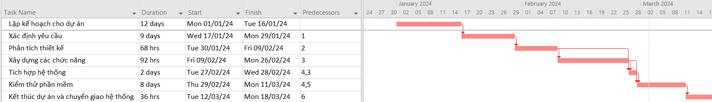

## **3.3 Danh sách các mốc thời gian quan trọng**

|  |  |  |  |
| --- | --- | --- | --- |
| **Công việc** | **Tháng 1/2024** | **Tháng 2/2024** | **Tháng 3/2024** |
| Hoàn tất quá trình thu thập dữ liệu | X |  |  |
| Hoàn tất quá trình phân tích hệ thống | X |  |  |
| Hoàn tất quá trình phân tích thiết kế |  | X |  |
| Hoàn tất quá trình xây dựng hệ thống |  | X |  |
| Hoàn tất quá trình tích hợp |  | X |  |
| Hoàn tất quá trình kiểm thử |  |  | X |
| Hoàn tất quá trình cài đặt và triển khai hệ thống |  |  | X |

## **3.4 Biểu đồ Gantt chi tiết**

### **3.4.1 Biểu đồ Gantt chi tiết giai đoạn “Lập kế hoạch cho dự án”**

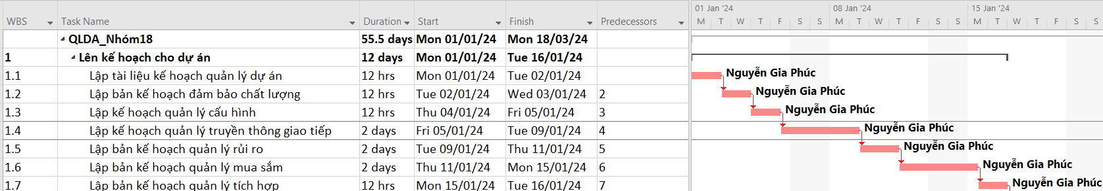

### **3.4.2 Biểu đồ Gantt chi tiết giai đoạn “Xác định yêu cầu”**

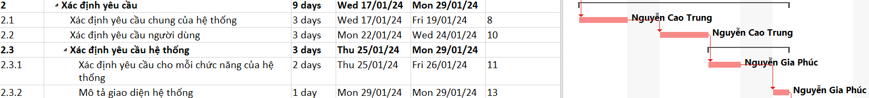

### **3.4.3 Biểu đồ Gantt chi tiết giai đoạn “Phân tích thiết kế”**

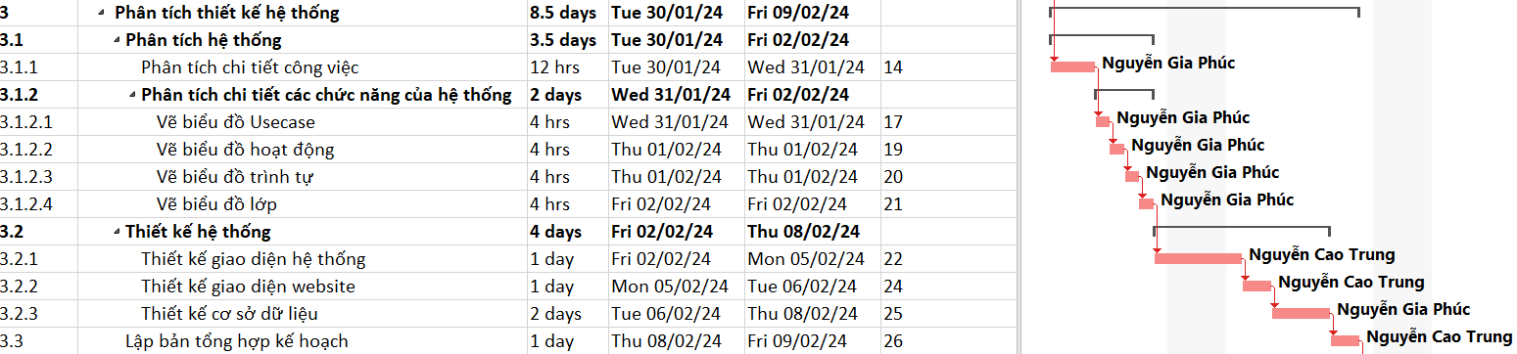

### **3.4.4 Biểu đồ Gantt chi tiết giai đoạn “Xây dựng các chức năng”**

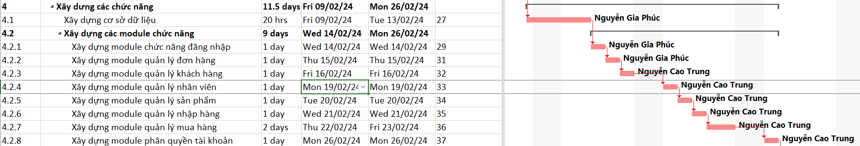

### 

### **3.4.5 Biểu đồ Gantt chi tiết giai đoạn “Tích hợp hệ thống”**



### **3.4.6 Biểu đồ Gantt chi tiết giai đoạn “Kiểm thử phần mềm”**

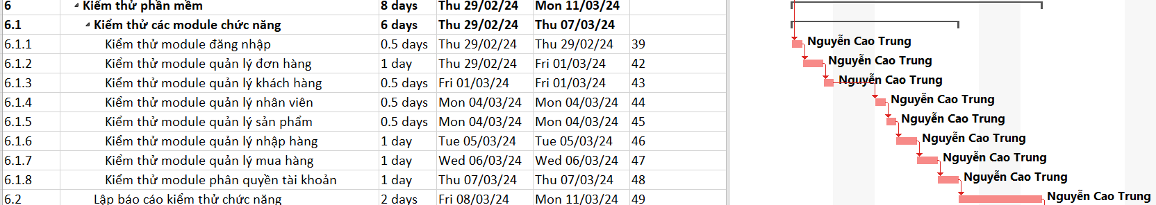

### **3.4.7 Biểu đồ Gantt chi tiết giai đoạn “Kết thúc và chuyển giao dự án”**



## **3.5 Mạng AON**

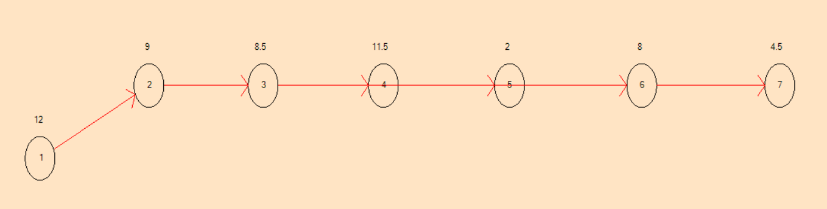

## **3.6 Xác suất hoàn thành dự án**

### **3.6.1 Các giá trị cần tính**

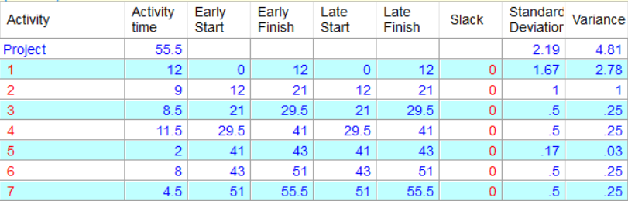

### **3.6.2 Biểu đồ xác suất hoàn thành dự án**

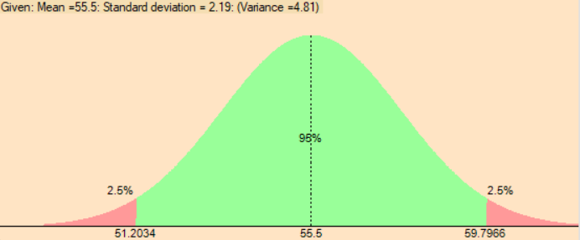

- **Nhận xét:** Xác suất hoàn thành dự án là 95%

# CHƯƠNG 4. QUẢN LÝ CHI PHÍ DỰ ÁN

## **4.1 Chi phí cho nhân công**

- Đơn vị ước tính theo giờ là 8 tiếng / ngày

- Mức lương trả theo năng lực làm việc

- Tháng lương cao nhất là 11.000.000 / tháng tương đương 500.000 / ngày

|  |  |  |  |  |  |
| --- | --- | --- | --- | --- | --- |
| **Công việc** | **EST** | **%** | **Ngày công** | **Nhân công** | **Tổng chi phí (Nghìn VNĐ)** |
| KH 1.1 | 1.5 | 10% | 1.65 | 1 | 825 |
| KH 1.2 | 1.5 | 10% | 1.65 | 1 | 825 |
| KH 1.3 | 1.5 | 10% | 1.65 | 1 | 825 |
| KH 1.4 | 2 | 10% | 2.2 | 1 | 1100 |
| KH 1.5 | 2 | 10% | 2.2 | 1 | 1100 |
| KH 1.6 | 2 | 10% | 2.2 | 1 | 1100 |
| KH 1.7 | 1.5 | 10% | 1.65 | 1 | 825 |
| YC 2.1 | 3 | 10% | 3.3 | 1 | 1650 |
| YC 2.2 | 3 | 10% | 3.3 | 1 | 1650 |
| YC 2.3 | 3 | 10% | 3.3 | 1 | 1650 |
| TK 3.1 | 3.5 | 10% | 3.85 | 1 | 1750 |
| TK 3.2 | 4 | 10% | 4.4 | 1 | 2200 |
| TK 3.3 | 1 | 10% | 1.1 | 1 | 550 |
| XD 4.1 | 2.5 | 10% | 2.75 | 1 | 1375 |
| XD 4.2 | 9 | 10% | 9.9 | 2 | 9900 |
| TH | 2 | 10% | 2.2 | 1 | 1100 |
| KT 6.1 | 6 | 10% | 6.6 | 1 | 3300 |
| KT 6.2 | 2 | 10% | 2.2 | 1 | 1100 |
| KTDA 7.1 | 1.5 | 10% | 1.65 | 1 | 825 |
| KTDA 7.2 | 2 | 10% | 2.2 | 1 | 1100 |
| KTDA 7.3 | 1 | 10% | 1.1 | 1 | 550 |
| **Tổng** |  |  |  |  | **34870** |

## **4.2 Bảng ước tính chi phí cho hoạt động**

|  |  |  |  |
| --- | --- | --- | --- |
| **Tên chi phí** | **Chi phí (Nghìn VNĐ)** | **Dự trữ** | **Tổng chi phí (Nghìn VNĐ)** |
| Nhân công | 31700 | 10% | 34870 |
| Văn phòng | 23400 | 10% | 25740 |
| Thiết bị | 20000 | 10% | 22000 |
| Năng lượng | 11700 | 10% | 12870 |
| Khác | 10000 | 10% | 11000 |
| **Tổng** | **96800** |  | **106480** |

# CHƯƠNG 5. QUẢN LÝ CHẤT LƯỢNG

## **5.1 Lập kế hoạch chất lượng**

### **5.1.1 Các metric chất lượng trong dự án**

Trong dự án này có thể sử dụng cá metric sau:

- Tính khả dụng của giao diện: Giao diện hệ thống phải dễ sử dụng cho

những người chưa từng sử dụng hệ thống và vẫn phải đảm bảo các chức năng

đồng thời cung cấp đủ thông tin cần thiết với người sử dụng.

- Tính toàn vẹn của dữ liệu: Đảm bảo dữ liệu không bị mất mát hay thay

đổitrong quá trình truyền tải. Việc này rất quan trọng, vì đây là hệ thống quản

lý nhân viên và sản phẩm của toàn cửa hàng. Chính vì vậy, các thông tin cần

chính xác.

- Tính ổn định của ứng dụng: Khả năng tránh những tác động không

mong muốn khi chỉnh sửa phần mềm.

- Tính phù hợp: Phần mềm phải cung cấp các chức năng thích hợp cụ thể

ở dự án này là: nhập dữ liệu (Nhân viên, sản phẩm, hóa đơn), báo cáo thống

kê,v.v…

- Tính đáp ứng thời gian: Đảm bảo hệ thống có thể đưa ra một trả lời, một

thời gian xử lý và một tốc độ thông lượng hợp lý khi nó thực hiện công việc

của mình, dưới một điều kiện làm việc xác định

### **5.1.2 Các loại kiểm thử sử dụng**

- Thiết lập kế hoạch kiểm thử chức năng định kỳ để đảm bảo chức năng của phần mềm và tuân thủ đúng quy định.

- Thực hiện kiểm tra tính toàn vẹn dữ liệu trên một tập dữ liệu mẫu để đảm bảo rằng dữ liệu được xử lý đúng và không bị mất mát.

- Xác định và thiết lập lịch trình kiểm định/kiểm thử định kỳ dựa trên các yếu tố phụ thuộc và đặc điểm kỹ thuật của dự án.

- Điều chỉnh lịch trình để đảm bảo rằng việc kiểm định và kiểm thử được thực hiện một cách hiệu quả và đúng thời gian.

- Đảm bảo rằng các kết quả kiểm định được so sánh với các tiêu chuẩn chất lượng và mục tiêu hiệu quả hoạt động của các chức năng chính trong danh mục mà phía khách hàng đã đề ra và mong muốn đạt được khi nhận được sản phẩm.

## **5.2. Kế hoạch giám sát chất lượng**

|  |  |  |
| --- | --- | --- |
| Thời gian | Các công việc đã hoàn thành | Nội dung đánh giá |
| 1/1-16/1/2024 | Hoàn thành toàn bộ tài liệu lập kế hoạch cho dự án | Đánh giá chất lượng các bản kế hoạch  - Tính khả thi  -Tính chính xác  -Thời gian thực |
| 17/1-29/2/2024 | Hoàn thành quá trình thu thập yêu cầu và viết tài liệu:  - Tài liệu yêu cầu người dung về hệ thống  - Tài liệu yêu cầu hệ thống dưới dạng nghiệp vụ | - Thu thập dầy đủ yêu cầu từ khách hàng và các bên liên quan  - Có thực hiện đúng tiến độ không?  - Tài liệu có chính xác không?  - Xác định đầy đủ yêu cầu của khách hàng chưa?  - Mô tả yêu cầu của khách hàng dưới dạng tài liệu nghiệp vụ phải đảm bảo tính chính xác và người phân tích thiết kế có thể hiểu |
| 30/1-9/2/2024 | Hoàn thành tài liệu phân tích thiết kế hệ thống  - Biều đồ usecase, hoạt động, trình tự, lớp  - Lựa chọn công nghệ  Kết thúc giai đoạn phân tích thiết kế | - Có thực hiện đúng kế hoạch không?  - Các biểu đồ có phù hợp với hệ thống không?  - Thiết kế cài đặt có phù hợp với yêu cầu chức năng không? |
| 12/2-27/2/2024 | Hoàn thành tất cả các chức năng của hệ thống  - Xây dựng xong hệ cơ sở dữ liệu  - Xây dựng xong các module chức năng của hệ thống | - Thực hiện đúng kế hoạch không?  - Các chức năng đã đầy đủ chưa?  - Tài liệu có dễ đọc và dễ hiểu hay không?  - Code có đúng với thiết kế không?  - Code có dẽ hiểu, ngăn gọn và có tính sử dụng lại hay không? |
| 28/2-29/2/2024 | Hoàn thành quá trình tích hợp  Kết hợp các thành phần và chức năng vào 1 hệ thống hoàn chỉnh | Kiểm tra tính tương thích và giao tiếp giữa các thành phần |
| 1/3-12/3/2024 | Kiểm thử các chức năng và kiểm thử lại hệ thống | - Thực hiện đúng kế hoạch không?  - Đã kiểm thử tất cả các chức năng của hệ thống chưa?  - Các chức năng có đạt chất lượng hay không?  - Các báo cáo kiểm thử có đầy đủ hay không |
| 13/3-19/3/2024 | Hoàn thiện tài liệu về hướng dẫn sử dụng  Chuẩn bị và thực hiện quy trình chuyển giao sản phẩm cho khách hàng | - Thực hiện đúng kế hoạch không?  - Tài liệu hướng dẫn có đầy đủ và dễ hiểu không? |

## **5.3 Kế hoạch đảm bảo chất lượng sản phẩm kế hoạch bàn giao**

|  |  |  |  |  |
| --- | --- | --- | --- | --- |
| **STT** | **Sản phẩm bàn giao** | **Thước đo chất lượng** | **Các hoạt động** | **Tần suất thực hiện** |
| 1 | Tài liệu liệu lập kế hoạch cho dự án | Bàn giao toàn bộ các bản kế hoạch vào đúng thời hạn |  |  |
| Xác định đúng phạm vi của dự án | Trao đổi kĩ với khách hàng |  |
| Mỗi thành viên đều được phân công công việc rõ ràng | Tổ chức họp bàn việc phân chia công việc | 1 buổi/tuần |
| 2 | Hệ thống quản lý tài liệu | Bàn giao hệ thống cho khách hàng đúng thời hạn |  |  |
| Tương thích với thiết bị | Kiểm tra tính tương thích | Thường xuyên |
| Thực hiện đầy đủ chức năng | Xem tài liệu thu thập từ khách hàng | Thường xuyên trao đổi với khách hàng |
| Hỗ trợ các hoạt động nghiệp vụ của nhân viên cửa hàng | Trao đổi với khách hàng  Xem xét quy trình hoạt động của hệ thống | Thường xuyên |
| Không xảy ra xung đột với các phần mềm an ninh | Kiểm thử hiệu năng |  |
| Phân quyền truy cập hệ thống | Kiểm tra chức năng phân quyền |  |
| 3 | Quản lý hệ thống | Các chức năng hệ thống hoạt động đúng | Kiểm thử các chức năng | Thường xuyên |
| Giống 90% so với thiết kế | So sánh sản phẩm với bản thiết kế | Thường xuyên |
| Giống 90% mẩu bảng biểu theo yêu cầu của khách hàng | Xem tài liệu thu thập từ khách hàng | Thường xuyên |
| Có xử lý đa luồng | Kiểm thử hệ thống |  |
| 4 | Hệ thống quản lý sản phẩm | Lưu trữ sản phẩm vào CSDL khi nhấn Save | Kiểm thử các chức năng | Kiểm thử thường xuyên |
| Giống với bản thiết kế ban đầu | Xem lại thiết kế |  |
| 5 | Hệ thống quản lý nhân viên | Các chức năng quản lý nhân viên hoạt động đúng | Kiểm thử các chức năng | Kiểm thử thường xuyên |
| Giống với bản thiết kế ban dầu | Xem lại thiết kế |  |
| 6 | Hệ thống quản lý hóa đơn | Các chức năng quản lý hóa đơn hoạt động đúng | Kiểm thử các chức năng | Kiểm thử thường xuyên |
| Giống với bản thiết kế ban dầu | Xem lại thiết kế |  |
| 7 | Hệ thống đăng nhập, dăng ký | Lưu thông tin đăng ký vào CSDL | Kiểm thử các chức năng | Kiểm thử thường xuyên |
| Giống với bản thiết kế ban đầu | Xem lại thiết kế |  |
| 8 | Hệ cơ sở dữ liệu | Đảm bảo lưu trữ thông tin với dữ liệu lớn | Kiểm thử CSDL | Thường xuyên |
| 9 | Tài liệu hướng dẫn sử dụng | Hệ thống dễ sử dụng |  |  |

# CHƯƠNG 6. QUẢN LÝ NHÂN SỰ

## **6.1 Xác định vị trí các cá nhân và nhóm phát triển dự án**

### **6.1.1 Vị trí các cá nhân tham gia dự án**

|  |  |  |  |
| --- | --- | --- | --- |
| **STT** | **Họ tên** | **Giới tính** | **Vị trí** |
| 1 | Nguyễn Gia Phúc | Nam | Quản lý dự án  Phân tích thiết kế  Lập trình viên  Quản trị hệ cơ sở dữ liệu |
| 2 | Nguyễn Cao Trung | Nam | Lập trình viên  Thiết kế giao diện  Kiểm thử phần mềm  Quản lý cấu hình |

### **6.1.2 Nhóm phát triển dự án**

|  |  |  |
| --- | --- | --- |
| **Tên vị trí** | **Số lượng** | **Gán trách nhiệm** |
| 1. Nhóm quản lý dự án | 1 | Nguyễn Gia Phúc |
| 2. Nhóm phân tích nghiệp vụ | 1 | Nguyễn Gia Phúc |
| 3. Nhóm thiết kế | 1 | Nguyễn Cao Trung |
| 4. Nhóm lập trình | 2 | Nguyễn Cao Trung  Nguyễn Gia Phúc |
| 5. Nhóm kiểm thử | 1 | Nguyễn Cao Trung |
| 6. Nhóm triển khai | 2 | |
| 6.1 Trưởng nhóm | 1 | Nguyễn Gia Phúc |
| 6.2 Thành viên | 1 | Nguyễn Cao Trung |

## **6.2 Phân chia công việc của các cá nhân và nhóm phát triển dự án**

### **6.2.1 Phân chia công việc giai đoạn “Lên kế hoạch cho dự án”**

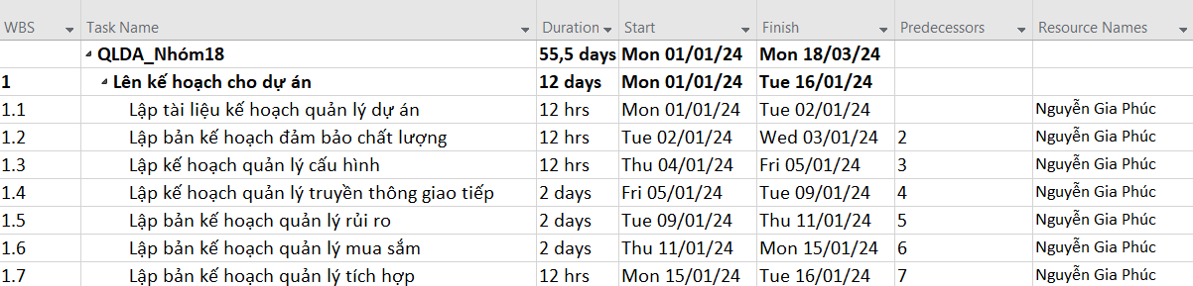

### **6.2.2 Phân chia công việc giai đoạn “Xác định yêu cầu”**

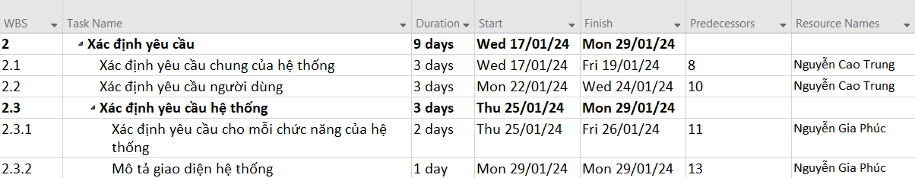

### **6.2.3 Phân chia công việc giai đoạn “Phân tích thiết kế hệ thống”**

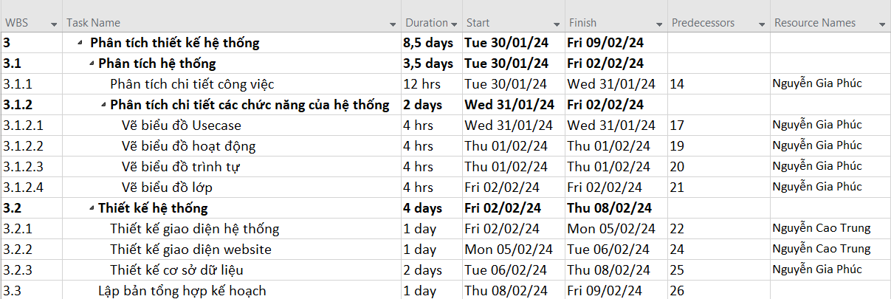

### **6.2.4 Phân chia công việc giai đoạn “Xây dựng các chức năng”**

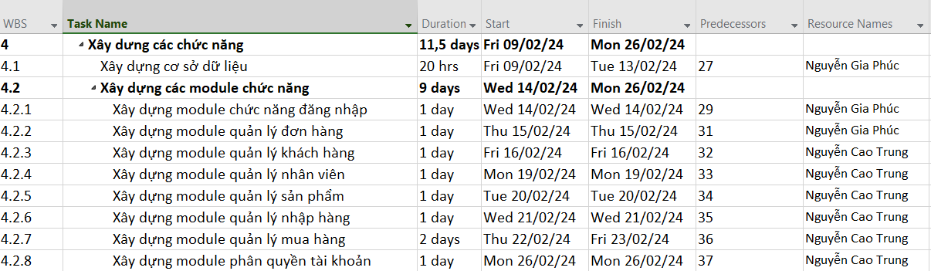

### **6.2.5 Phân chia công việc giai đoạn “Tích hợp hệ thống”**



### **6.2.6 Phân chia công việc giai đoạn “Kiểm thử phần mềm”**

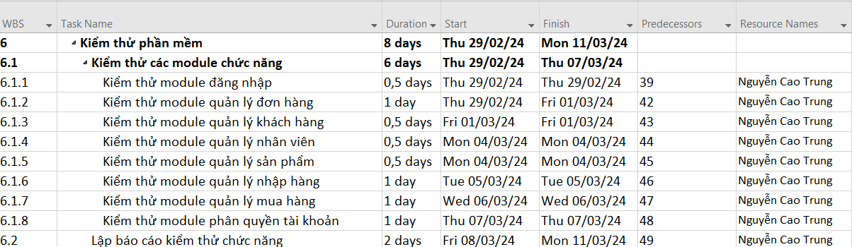

### **6.2.7 Phân chia công việc giai đoạn “Kết thúc dự án và bàn giao hệ thống”**

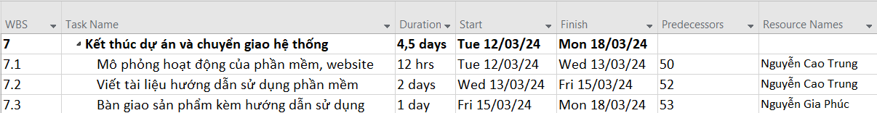

# CHƯƠNG 7. QUẢN LÝ CẤU HÌNH

## **7.1. Ý nghĩa của việc quản lý cấu hình**

Việc lập kế hoạch quản lý cấu hình đóng vai trò khá quan trọng nhằm đảm bảo hệ thống được cập nhật và thực hiện một cách chính xác khoa học. Các thành viên ở xa nhau có thể liên hệ với nhau qua internet nhằm mục đích:

* Tránh mất mát dữ liệu, tạo tính chuyên nghiệp trong quá trình làm việc.
* Dễ dàng trao đổi thông tin
* Quản lý hệ thống tài nguyên
* Không thay đổi cấu hình khi chưa có sự nhất trí giữa các thành viên
* Những thay đổi trên một cấu hình được ước tính và quả lý
* Ghi lại trạng thái của sản phẩm tại một thời điểm nhất định

## **7.2. Vai trò trách nhiệm của đội dự án quản lý của hàng bán đồ nhựa**

Thành viên quản lý dự án bao gồm

* Nguyễn Gia Phúc
* Nguyễn Cao Trung

|  |  |  |  |
| --- | --- | --- | --- |
| **STT** | **Thành Viên** | **Vị Trí** | **Nhiệm vụ** |
| 1 | Nguyễn Gia Phúc | Giám đốc dự án | * Giám sát đánh giá việc quản lý cấu hình * Phê chuẩn các yêu cầu * Báo cáo tiến độ làm việc * Thúc dục đẩy nhanh tiến độ |
| 2 | Nguyễn Cao Trung | Kỹ sư quản lý cấu hình | * Thiết lập bảo trì kho lưu trữ của dự án * Phát triển và triển khai các quy trình thủ tục quản lý cấu hình của dự án * Thiết lập các điểm mốc ghi nhận thay đổi trên các mốc * Đảm bảo các điểm mốc không bị thay đổi khi chưa được phê chuẩn |

## **7.3. Phương pháp định danh, xác định Baseline trên sản phẩm**

### **7.3.1. Định danh sản phẩm**

Định danh sản phẩm bao gồm việc mô tả tên, đánh số. đánh dấu đặc trưng.

VD:

* 1.2 Bản kế hoạch đảm bảo chất lượng
* 1.3 Bản kế hoạch đảm bảo cấu hình

### **7.3.2. Quản lý phiên bản**

Dự án quản lý website cửa hàng SONGLONGPLASTIC luôn luôn được cập nhật để phù hợp với yêu cầu thực tế, yêu cầu bổ sung của khách hàng

Phiên bản đầu tiên sẽ thoả mãn các yêu cầu của khách hàng, và sau đó sẽ được mở rộng hơn nữa về cơ sở dữ liệu, giao diện và các chức năng dịch vụ cần thiết khác trong các bản cập nhập tiếp theo.

### **7.3.3. Quản lý các mốc**

Dự án bao gồm các mốc:

* 1.0 Lập kế hoạch cho dự án
* 2.0 Xác định yêu cầu
* 3.0 Phân tích thiết kế
* 4.0 Hiện thực chức năng
* 5.0 Tích hợp kiểm thử
* 6.0 Tài liệu kết thúc dự án
* 7.0 Cài đặt và triển khai dự án

### **7.3.4. Các quy ước đặt tên**

Các hoạt động của dự án được đặt tên theo chức năng hoạt động, hầu hết

các danh từ được sử dụng trong dự án này nhằm mô tả chức năng mà nó thực

hiện.

- Trong mã chương trình các tên gói (package), lớp (class), thuộc tính

(attribute) được định dạng cụ thể như sau:

+ Gói (package): chữ đầu trong tên gói viết hoa, sử dụng kí tự “-” để ngăn

cách các từ ghép. Các tên gói viết bằng tiếng Việt không dấu.

Ví dụ:

package Product

package Do-Gia-Dung

+ Lớp (class): Chữ cái đầu tiên trong mỗi từ của tên lớp viết hoa. Các từ ghép ngăn cách nhau bởi dấu “-”. Các tên lớp được viết bằng tiếng việt không dấu.

Ví dụ:

class Login {}

class Nhan-Vien {}

+ Thuộc tính (Attribute): Tên các thuộc tính được viết bằng tiếng việt

không dấu, chữ cái đầu tiên viết hoa. Giữa các từ ghép không có dấu ngăn cách.

Ví dụ:

int sum;

string address;

- Định dạng tài liệu liên quan:

|  |  |  |
| --- | --- | --- |
| **STT** | **Tên tài liệu** | **Mô tả** |
| 1 | Tài liệu quản lý cấu hình | Là tài liệu kiểm soát những thay đổi của hệ thống phần mềm |
| 2 | Tài liệu quản lý rủi ro | Là tài liệu quản lý các rủi ro đã xảy ra, đang xảy ra và có khả năng xẩy ra trong quá trình phát triển phần mềm |
| 3 | Tài liệu quản lý nhân sự | Là tài liệu lưu trữ các thông tin các thành viên trong đội dự án, các vị trí, cấu trúc nhóm, phát triển nhóm và phương pháp lãnh đạo của nhóm |
| 4 | Tài liệu quản lý truyền thông và giao tiếp | Là tài liệu ghi nhận công việc của từng người từ đó người quản lý có thể kiểm soát được tiến độ đang diễn ra của dự án |
| 5 | Tài liệu quản lý chất lượng | Là tài liệu đảm bảo chất lượng của dự án, công việc kiểm thử trong dự án phầm mềm. |
| 6 | Tài liệu yêu cầu của khách hàng | Là tập tin word ghi rõ những yêu cầu cụ thể của phần mềm quản lý thư viện và những tập tin thay đổi yêu cầu có thể xảy ra |
| 7 | Tài liệu yêu cầu hệ thống | Là tập tin word ghi rõ những thông tin cần thiết được sử dụng cho việc thiết kế xử lý cho từng chức năng của phầm mềm, nếu có thay đổi sẽ được lưu theo từng phiên bản |

### **7.3.5. Quản lý thay đổi**

Khi có các thay đổi, giám đốc dự án sẽ thông báo với các thành viên và thực hiện xử lý thay đổi trên các tài liệu cụ thể:

1. **Xác định phạm vi thay đổi:** Trước khi thực hiện bất kỳ thay đổi nào trong cấu hình, nhóm quản lý dự án cần xác định rõ các phạm vi cần thay đổi.
2. **Xác định yêu cầu thay đổi:** Mỗi yêu cầu thay đổi cần được xác định rõ ràng và chi tiết.
3. **Phê duyệt yêu cầu thay đổi:** Yêu cầu thay đổi cần được chuyển đến bộ phận chịu trách nghiệm để được phê duyệt. Đảm bảo thay đổi được duyệt qua quy trình phê duyệt phù hợp trước khi thực hiện
4. **Thực hiện thay đổi:** Sau khi yêu cầu được phê duyệt, nhóm kỹ thuật sẽ thực hiện các thay đổi cần thiết trong cấu hình hệ thống. Quá trình này cần phải thực hiện cẩn thận tránh các nguy cơ không mong muốn với hệ thống
5. **Kiểm tra và xác nhận:** Sau khi thực hiện thay đổi, cần kiểm tra kỹ lưỡng để đảm bảo hệ thống vẫn hoạt động như dự kiến và không ảnh hưởng đến chất lượng dịch vụ
6. **Ghi nhận và quản lý thông tin thay đổi:** Tất cả các thay đổi trong cấu hình cần được ghi chép lại và quản lý một cách có hệ thống.
7. **Phản hồi và cải thiện:** Nếu có vấn đề phát sinh, cần phản hồi và thực hiện các biện pháp cải thiện nhàm ngăn chặn các vấn để tương tự xảy ra trong tương lai
8. **Đào tạo và triển khai:** Đảm bảo tất cả thành viên của nhóm đã được đào tạo về các thay đổi mới và biết cách sử dụng một cách hiệu quả

# CHƯƠNG 8. QUẢN LÝ RỦI RO

## **8.1. Giới thiệu về kế hoạch quản lý rủi ro**

Các dự án đều có khả năng xảy ra rủi ro trong quá trình xây dựng hoặc thực hiện. Để đảm bảo tốt nhất cho sản phẩm của dự án, người quản lý dự án cần xác định rủi ro của dự án. Rủi ro của dự án là những vấn đề chưa xảy ra tại thời điểm đầu của dự án nhưng có thể xảy ra trong quá trình phát triển dự án. Quản lý rủi ro là vấn đề khó với đội dự án. Rủi ro là một sự kiện hoặc một trạng thái không chắc chắn, nếu nó xảy ra sẽ có ảnh hưởng xấu đến mục tiêu dự án.

Quản lý rủi ro là các xử lý mang tính hệ thống của việc xác định, phân tích và đáp ứng tới các rủi ro của dự án, nó còn làm tối thiểu hoá các hậu quả tới mục tiêu dự án. Các bước của quản lý rủi ro:

* Lập kế hoạch quản lý rủi ro
* Xác định rủi ro
* Phân tích rủi ro
* Lập kế hoạch giải quyết
* Kiểm soát và theo dõi

## **8.2. Xác định rủi ro của dự án**

|  |  |  |
| --- | --- | --- |
| **STT** | **Tên rủi ro** | **Mô tả** |
| 1 | Lập kế hoạch dự án | * Lập kế hoạch chậm, không hợp lý |
| * Các tài liệu không hoàn thành đúng thời hạn |
| 2 | Xác định yêu cầu | * Khách hàng thay đổi yêu cầu trong quá trình thực hiện |
| * Chưa hiểu rõ yêu cầu của khách hàng |
| * Yêu cầu của khách hàng quá cao |
| * Xung đột giữa khách hàng và đội dự án |
| 3 | Chất lượng dự án | * Hệ thống không được thực hiện đúng các chức năng yêu cầu |
| * Tốc độ xử lý chậm |
| 4 | Chi phí dự án | * Ước lượng chi phí chênh lệch quá lớn so với thực tế |
| 5 | Cài đặt | * Phần mềm không tương thích với hệ thống |
| * Fix lỗi cần nhiều thời gian |
| 6 | Tiến trình thực hiện dự án | * Xung đột giữa các thành phần |
| * Nhiều tính năng dư thừa |
| * Sản phẩm không hoàn thành đúng hạn |
| 7 | Nhân Lực | * Thiếu nhân lực |
| * Mâu thuẫn giữa các thành viên |
| * Trình độ chuyên môn còn yếu kém |
| 8 | Công nghệ | * Công nghệ lỗi thời |
| * Công nghệ mới nhiều hệ thống không tương thích |
| 9 | Cơ sở vật chát và tài nguyên | * Thiếu cơ sở vật chất |
| * Tài nguyên hạn hẹp |

## **8.3. Phân tích mức độ rủi ro và**

|  |  |  |
| --- | --- | --- |
| **STT** | **Tên rủi ro** | **Thứ tự ưu tiên** |
| 1 | Nhân lực | 1 |
| 2 | Chi phí dự án | 2 |
| 3 | Lập kế hoạch dự án | 3 |
| 4 | Chất lượng dự án | 4 |
| 5 | Xác định yêu cầu | 5 |
| 6 | Tiến trình thực hiện dự án | 6 |
| 7 | Cài đặt | 7 |
| 8 | Công nghệ | 8 |
| 9 | Cơ sở vật chất và tài nguyên | 9 |

## **8.4. Kế hoạch phòng ngừa**

|  |  |  |  |
| --- | --- | --- | --- |
| **STT** | **Tên rủi ro** | **Thứ tự ưu tiên** | **Kế hoạch phòng ngừa** |
| 1 | Nhân lực | 1 | Xác định và thu hút nguồn nhân lực chất lượng từ đầu, đảm bảo có kế hoạch dự phòng cho trường hợp mất mát nhân tài quan trọng bằng cách đào tạo và phát triển nguồn nhân lực dự phòng. |
| 2 | Chi phí dự án | 2 | Thiết lập và duy trì một quản lý ngân sách chặt chẽ, xác định các điểm đánh giá tiềm ẩn và áp dụng các biện pháp kiểm soát chi phí |
| 3 | Lập kế hoạch dự án | 3 | Phát triển một kế hoạch dự án chi tiết và linh hoạt, đảm bảo sự tham gia tích cực của các bên liên quan và xác định và quản lý các rủi ro tiềm ẩn. |
| 4 | Chất lượng dự án | 4 | Xây dựng một kế hoạch kiểm soát chất lượng cụ thể, xác định các tiêu chuẩn chất lượng và công cụ đánh giá. |
| 5 | Xác định yêu cầu | 5 | Xây dựng một kế hoạch kiểm soát chất lượng cụ thể, xác định các tiêu chuẩn chất lượng và công cụ đánh giá. |
| 6 | Tiến trình thực hiện dự án | 6 | Xây dựng một kế hoạch kiểm soát chất lượng cụ thể, xác định các tiêu chuẩn chất lượng và công cụ đánh giá. |
| 7 | Cài đặt | 7 | Chuẩn bị và thực hiện một kế hoạch triển khai chi tiết, đảm bảo kiểm soát chặt chẽ và kiểm tra trước khi triển khai. |
| 8 | Công nghệ | 8 | Chuẩn bị và thực hiện một kế hoạch triển khai chi tiết, đảm bảo kiểm soát chặt chẽ và kiểm tra trước khi triển khai. |
| 9 | Cơ sở vật chất và tài nguyên | 9 | Xác định và đảm bảo tính sẵn có của các tài nguyên vật chất và cơ sở vật chất, phát triển kế hoạch dự phòng cho các sự cố có thể xảy ra. |

# CHƯƠNG 9. CÁC CÔNG CỤ QUẢN LÝ DỰ ÁN ĐÃ ÁP DỤNG

## **9.1 Quản lý dự án trên trello**

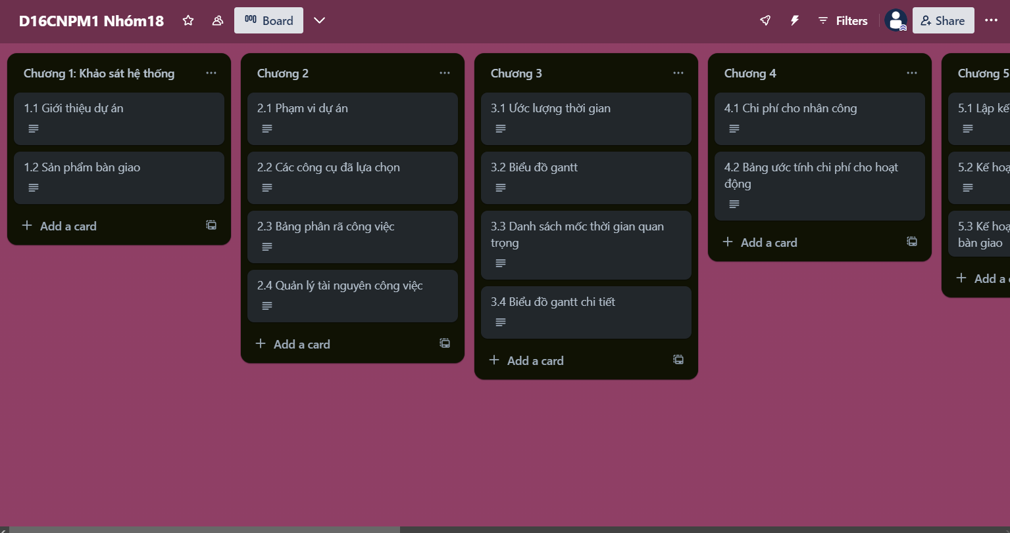

*Hình 9.1: Hình ảnh quản lý dự án trên Trello (1)*

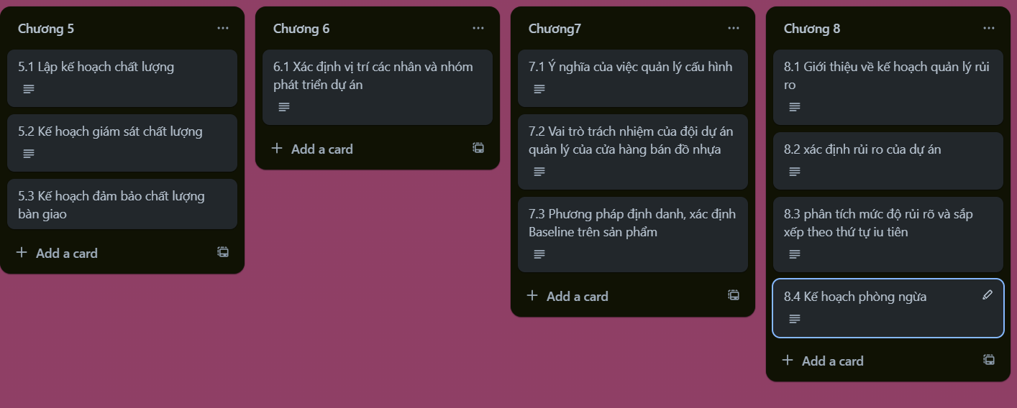

*Hình 9.2: Hình ảnh quản lý dự án trên Trello (2)*



*Hình 9.3: Hình ảnh quản lý dự án trên Trello (3)*

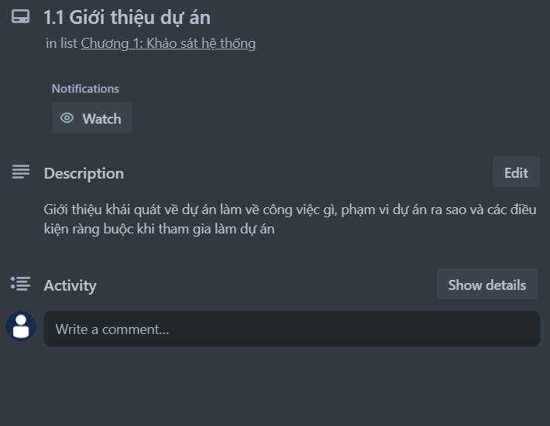

*Hình 9.4: Hình ảnh quản lý dự án trên Trello (1)*

## **9.2 Dự án trên github**

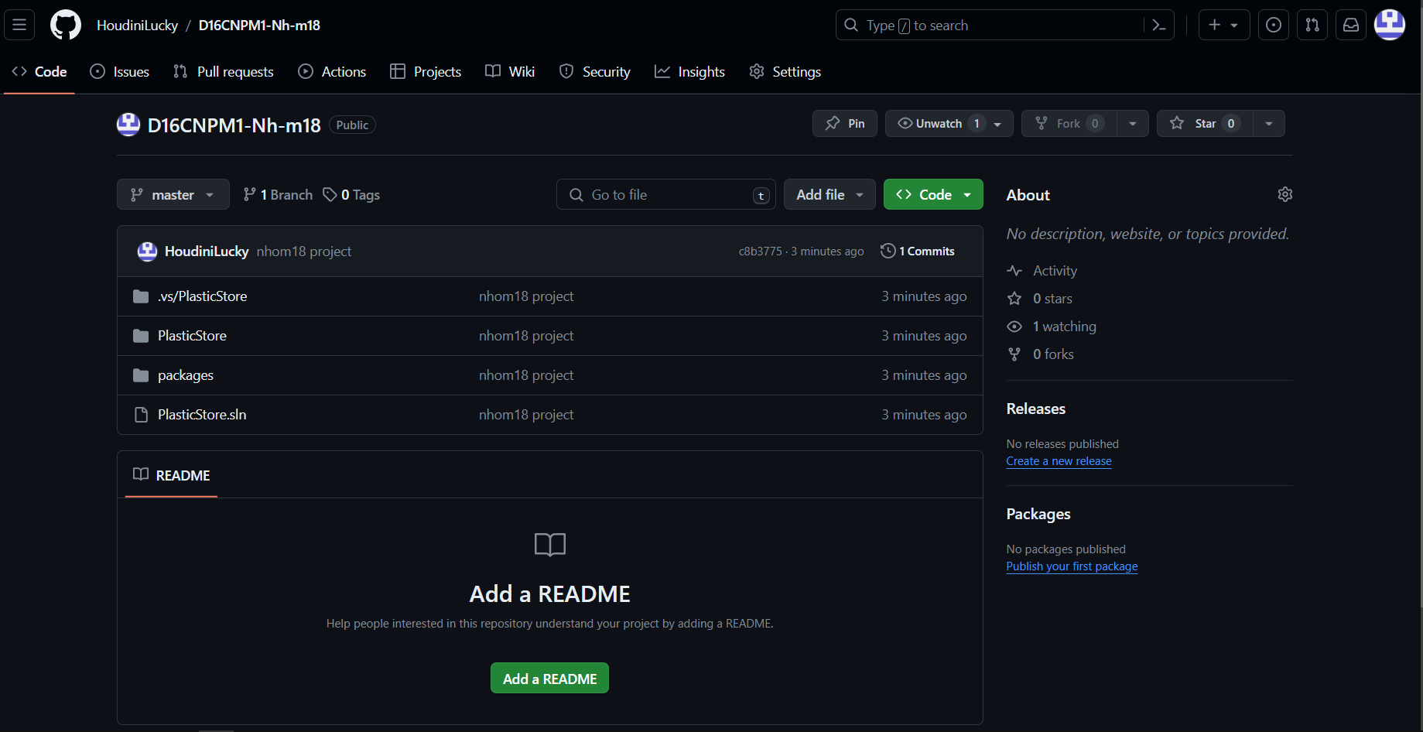

*Hình 9.5: dự án trên github (1)*

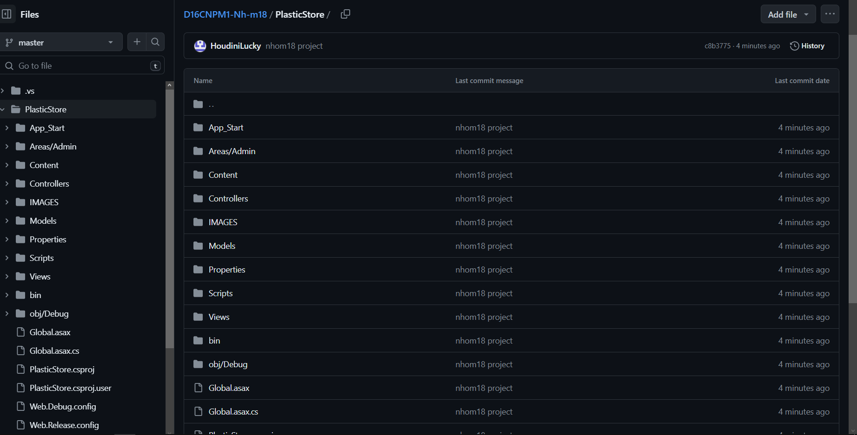

*Hình 9.6: dự án trên github (2)*

## **9.3. Quản lý dự án bằng Microsoft Project**

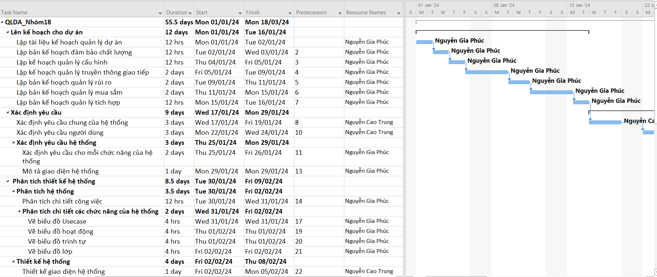

*Hình 9.7: Hình ảnh quản lý dự án bằng MP (Microsoft Project) (1)*

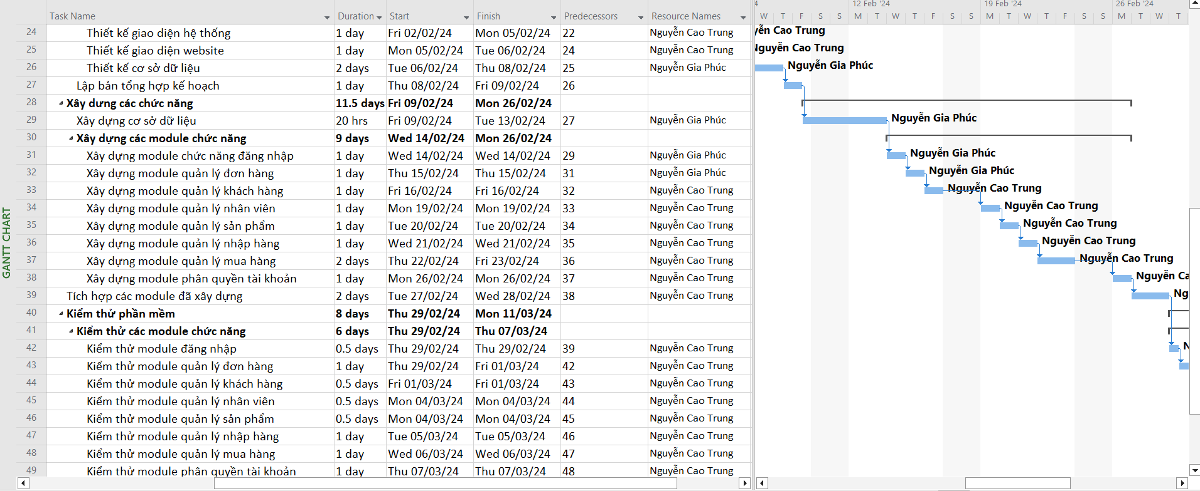

*Hình 9.8: Hình ảnh quản lý dự án bằng MP (Microsoft Project) (2)*

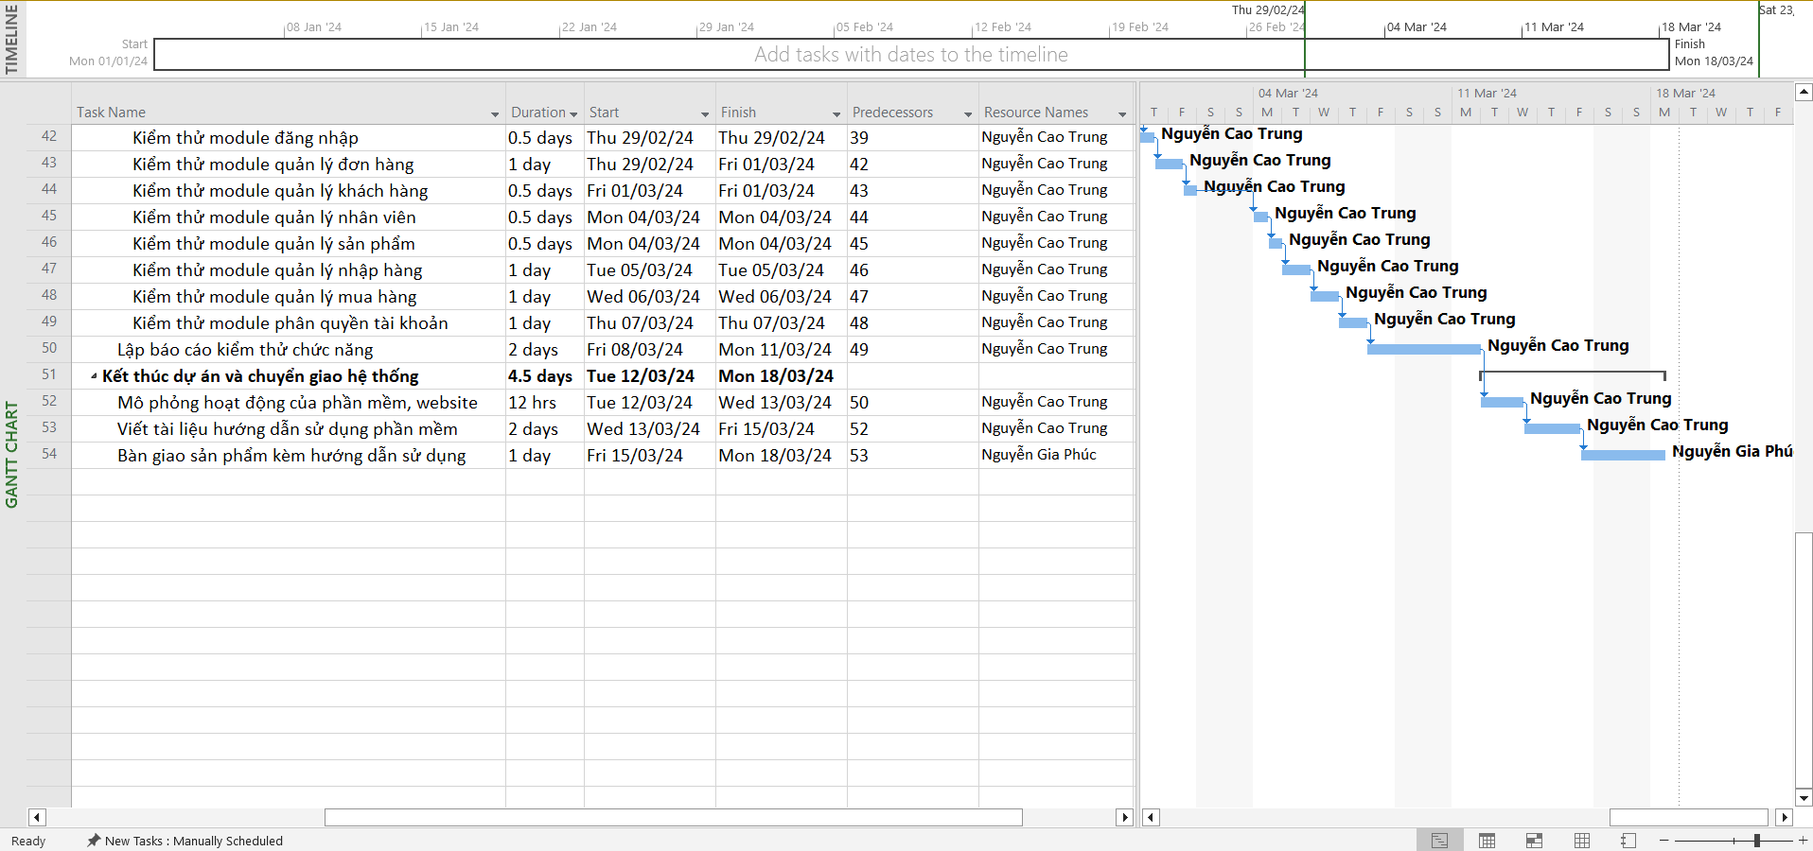

*Hình 9.8: Hình ảnh quản lý dự án bằng MP (Microsoft Project) (3)*

# KẾT LUẬN

Dự án quản lý dự án công nghệ thông tin đã đạt được những thành tựu đáng kể trong việc xác định, lập kế hoạch và thực hiện các hoạt động quản lý. Chúng tôi đã tập trung vào việc xác định phạm vi dự án một cách rõ ràng, đảm bảo rằng mục tiêu, ràng buộc và sản phẩm bàn giao được xác định đúng cách.

Quản lý thời gian và chi phí được thực hiện một cách cẩn thận, từ việc ước lượng thời gian và chi phí cho đến việc theo dõi và điều chỉnh tiến độ. Việc lập kế hoạch chất lượng và quản lý nhân lực đã đóng vai trò quan trọng trong việc đảm bảo rằng dự án được thực hiện với chất lượng cao và đúng hẹn.

Bằng cách sử dụng các công cụ quản lý dự án như MP, Github và Trello, chúng em đã tối ưu hóa việc tổ chức công việc và giao tiếp trong nhóm dự án. Những kinh nghiệm và bài học từ dự án này sẽ là tài sản quý báu cho các dự án tương lai của chúng em.